1. Tampilkan seluruh data anggota yg menjadi admin

[SELECT](http://localhost/phpmyadmin/url.php?url=https://dev.mysql.com/doc/refman/8.0/en/select.html) * FROM anggota WHERE role = "admin";

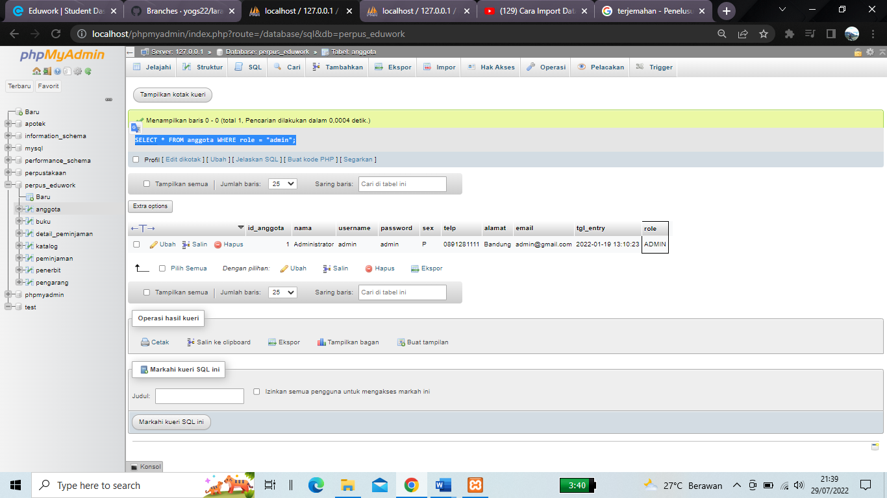

1. Tampilan seluruh data anggota yg tidak menjadi admin

[SELECT](http://localhost/phpmyadmin/url.php?url=https://dev.mysql.com/doc/refman/8.0/en/select.html) * FROM anggota WHERE role <> "admin";

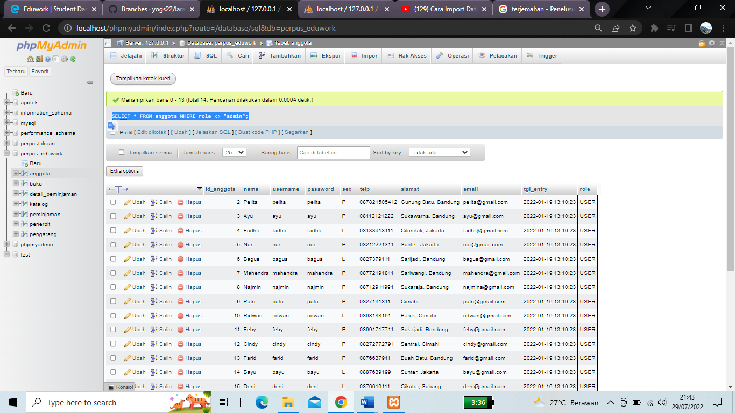

1. Tampilkan id dan nama anggota yg belum pernah melakukan peminjaman

[SELECT](http://localhost/phpmyadmin/url.php?url=https://dev.mysql.com/doc/refman/8.0/en/select.html) peminjaman.id_pinjam, anggota.nama, anggota.id_anggota FROM `anggota` [LEFT](http://localhost/phpmyadmin/url.php?url=https://dev.mysql.com/doc/refman/8.0/en/string-functions.html%23function_left) JOIN peminjaman ON peminjaman.id_anggota = anggota.id_anggota WHERE id_pinjam [IS](http://localhost/phpmyadmin/url.php?url=https://dev.mysql.com/doc/refman/8.0/en/comparison-operators.html%23operator_is) NULL ORDER BY anggota.id_anggota;

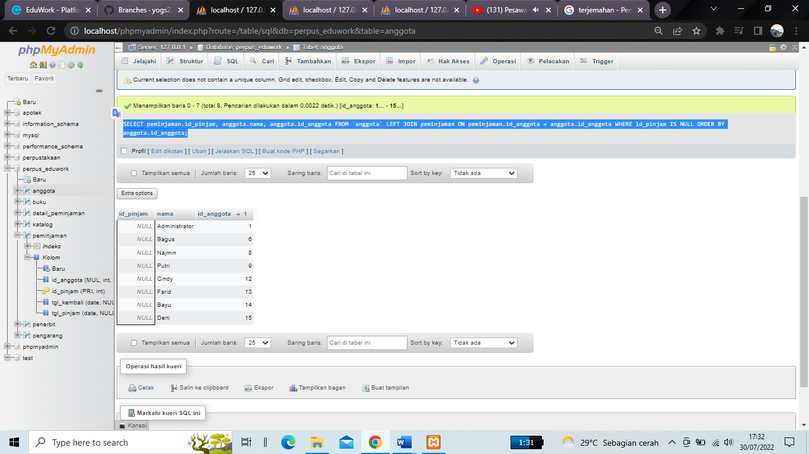

1. Tampilan id, nama, telp anggota yg pernah melakukan peminjaman

[SELECT](http://localhost/phpmyadmin/url.php?url=https://dev.mysql.com/doc/refman/8.0/en/select.html) peminjaman.id_pinjam, anggota.nama, telp, anggota.id_anggota FROM `anggota` [LEFT](http://localhost/phpmyadmin/url.php?url=https://dev.mysql.com/doc/refman/8.0/en/string-functions.html%23function_left) JOIN peminjaman ON peminjaman.id_anggota = anggota.id_anggota WHERE id_pinjam [IS](http://localhost/phpmyadmin/url.php?url=https://dev.mysql.com/doc/refman/8.0/en/comparison-operators.html%23operator_is) [NOT](http://localhost/phpmyadmin/url.php?url=https://dev.mysql.com/doc/refman/8.0/en/logical-operators.html%23operator_not) null ORDER BY anggota.id_anggota;

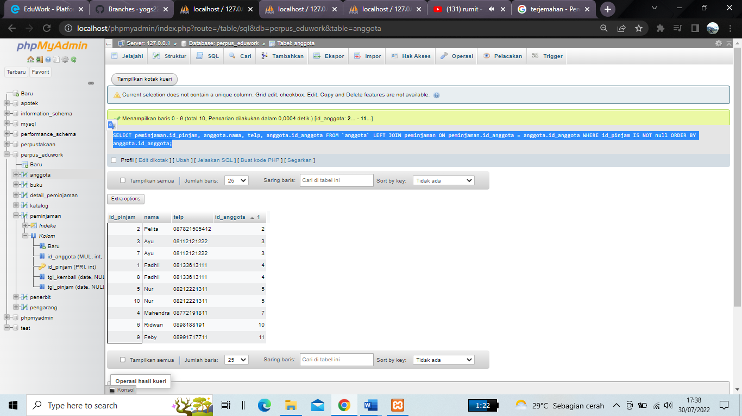

1. Tampilkan id, nama, telp anggota yg pernah melakukan peminjaman lebih dari 1x

[SELECT](http://localhost/phpmyadmin/url.php?url=https://dev.mysql.com/doc/refman/8.0/en/select.html) peminjaman.id_pinjam, anggota.nama, anggota.telp, anggota.id_anggota, [COUNT](http://localhost/phpmyadmin/url.php?url=https://dev.mysql.com/doc/refman/8.0/en/aggregate-functions.html%23function_count)(*) AS jumlah_pinjam FROM peminjaman [RIGHT](http://localhost/phpmyadmin/url.php?url=https://dev.mysql.com/doc/refman/8.0/en/string-functions.html%23function_right) JOIN anggota ON anggota.id_anggota = peminjaman.id_anggota GROUP BY anggota.id_anggota having [count](http://localhost/phpmyadmin/url.php?url=https://dev.mysql.com/doc/refman/8.0/en/aggregate-functions.html%23function_count)(*) > 1 ORDER BY peminjaman.id_pinjam;

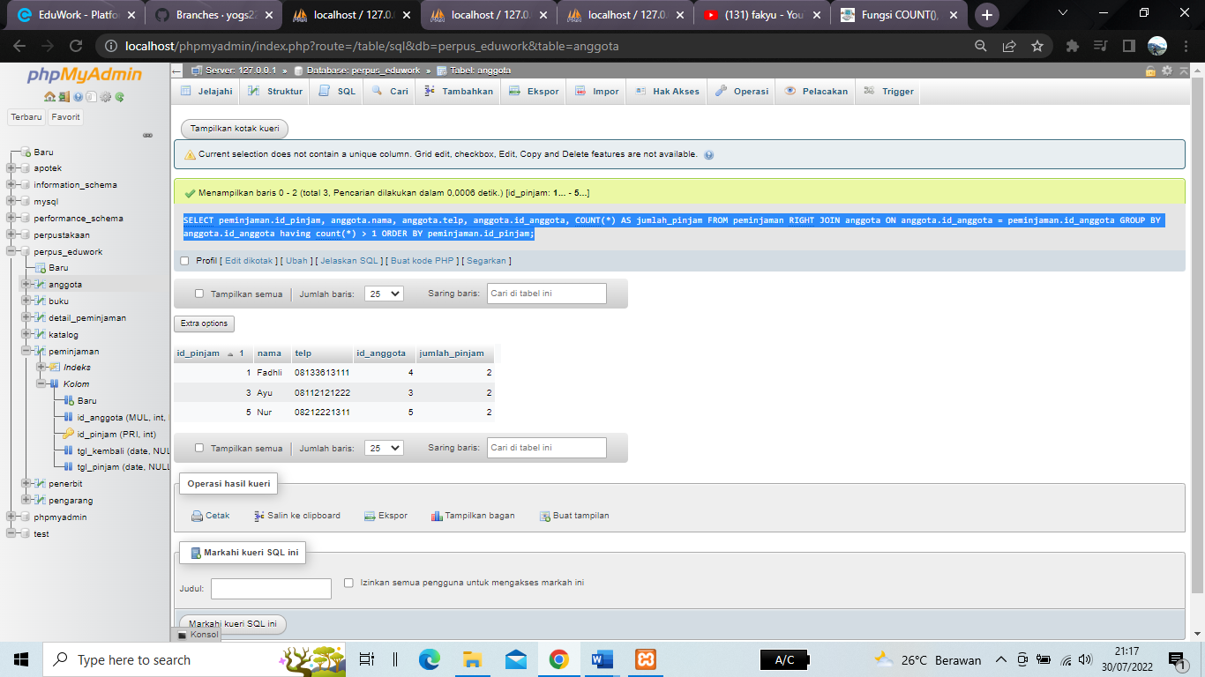

1. Tampilkan nama, telp, alamat, tanggal pinjam dan tanggal Kembali

[SELECT](http://localhost/phpmyadmin/url.php?url=https://dev.mysql.com/doc/refman/8.0/en/select.html) nama, telp, alamat, peminjaman.tgl_pinjam, peminjaman.tgl_kembali FROM anggota JOIN peminjaman ON anggota.id_anggota = peminjaman.id_anggota ORDER BY nama;

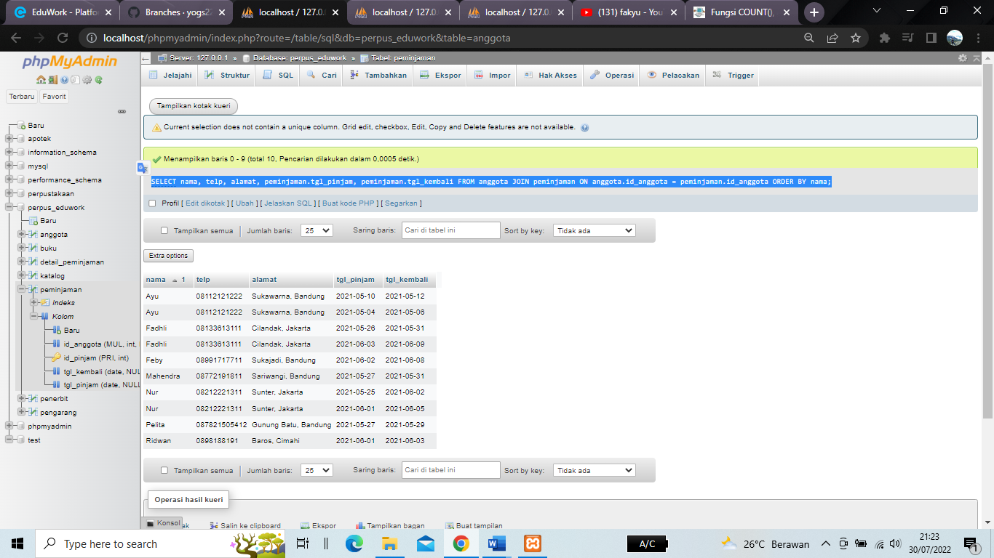

1. Tampilkan nama, telp, alamat, tanggal pinjam dan tanggal kembali yang tanggal kembalinya ada di bulan juni

[SELECT](http://localhost/phpmyadmin/url.php?url=https://dev.mysql.com/doc/refman/8.0/en/select.html) nama, telp, alamat, peminjaman.tgl_pinjam, peminjaman.tgl_kembali FROM anggota JOIN peminjaman ON anggota.id_anggota = peminjaman.id_anggota WHERE month (tgl_kembali)=6 ORDER BY nama;

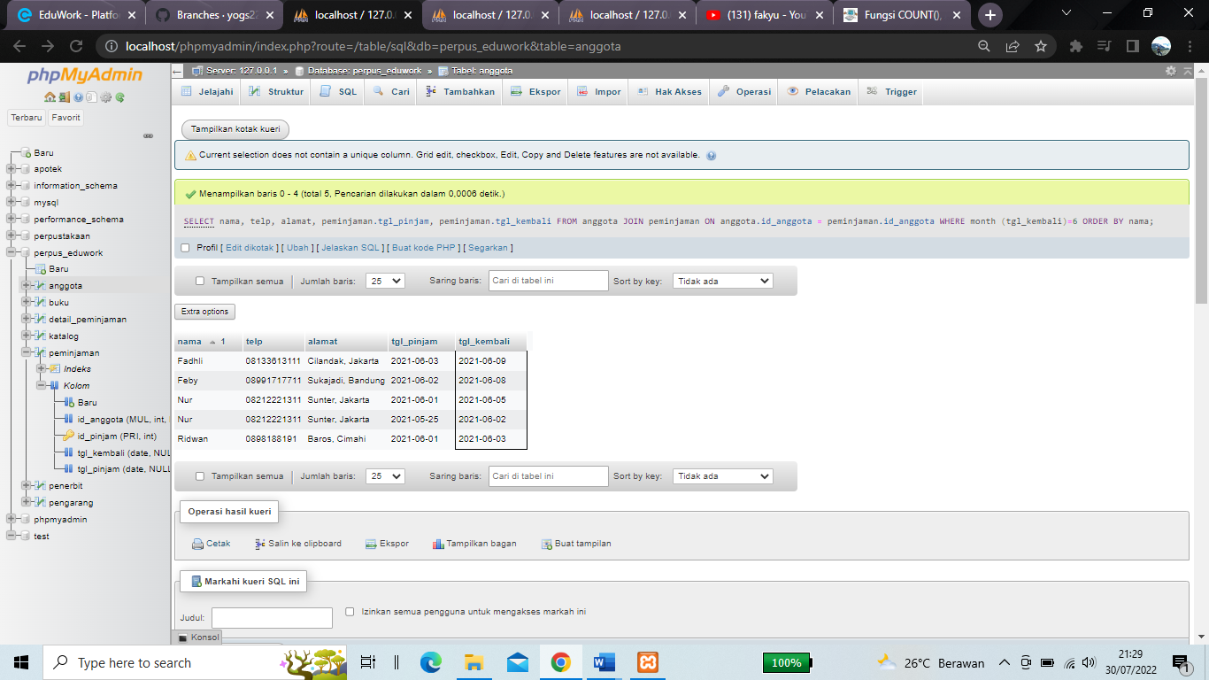

1. Tampilkan nama, telp, alamat, tanggal pinjam dan tanggal kembali yang tanggal pinjamnya ada di bulan mei

[SELECT](http://localhost/phpmyadmin/url.php?url=https://dev.mysql.com/doc/refman/8.0/en/select.html) nama, telp, alamat, peminjaman.tgl_pinjam FROM anggota JOIN peminjaman ON anggota.id_anggota = peminjaman.id_anggota WHERE month (tgl_pinjam)=5 ORDER BY nama;

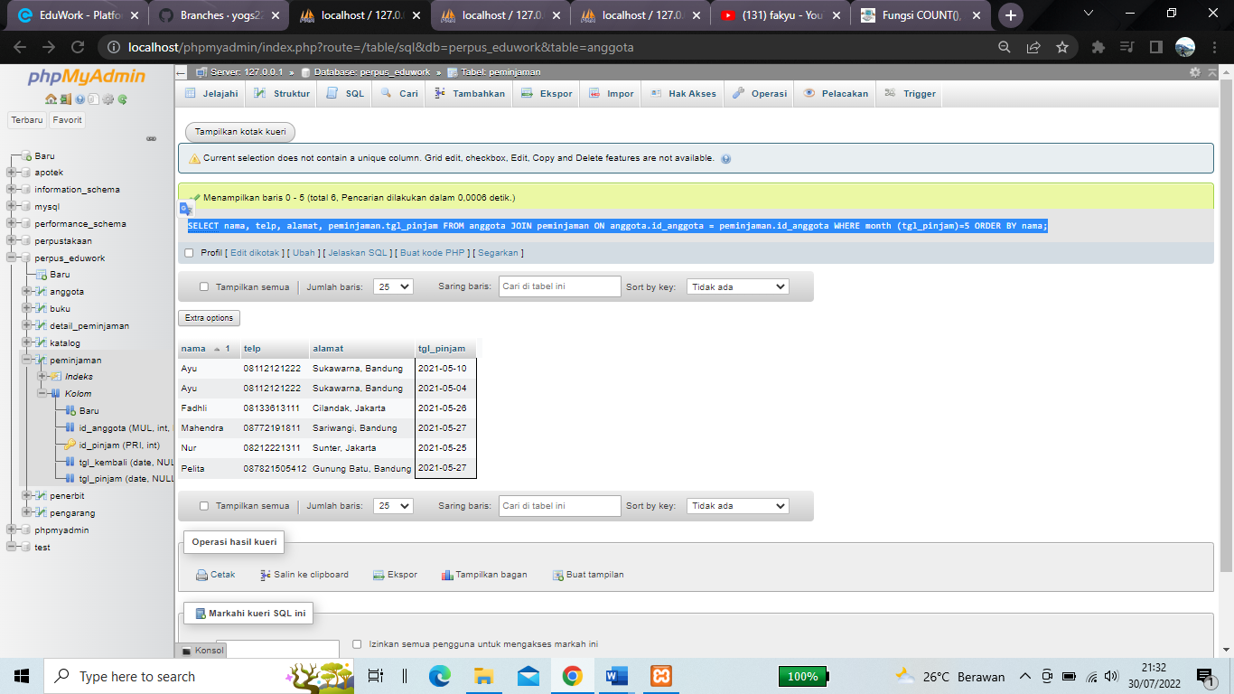

1. Tampilkan nama, telp, alamat, tanggal pinjam dan tanggal kembali yang tanggal pinjam dan tanggal kembalinya ada di bulan juni

[SELECT](http://localhost/phpmyadmin/url.php?url=https://dev.mysql.com/doc/refman/8.0/en/select.html) nama, telp, alamat, peminjaman.tgl_pinjam, peminjaman.tgl_kembali FROM anggota JOIN peminjaman ON anggota.id_anggota = peminjaman.id_anggota WHERE month (tgl_pinjam)=6 [AND](http://localhost/phpmyadmin/url.php?url=https://dev.mysql.com/doc/refman/8.0/en/logical-operators.html%23operator_and) month (tgl_kembali)=6 ORDER BY nama;

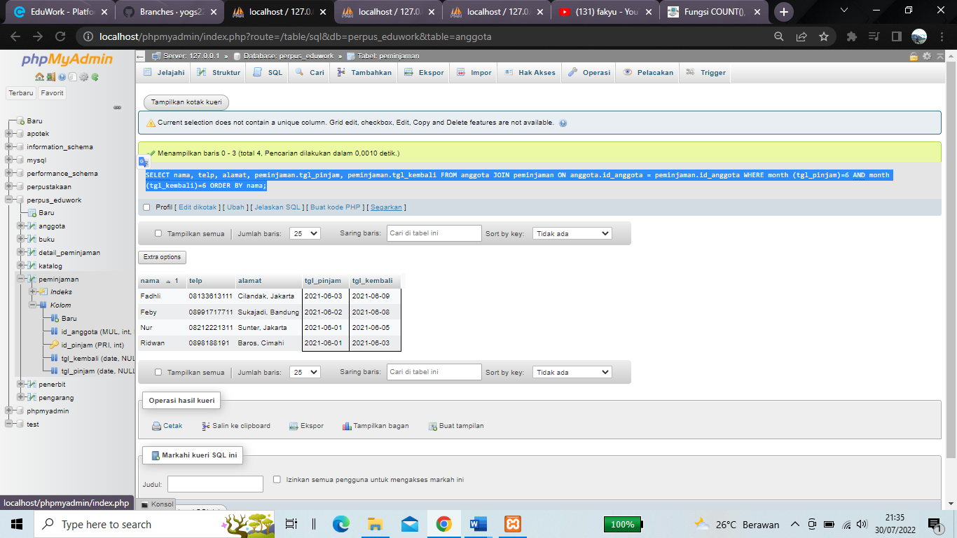

1. Tampilkan nama, telp, alamat, tanggal pinjam dan tanggal kembali yang anggotanya beralamat di Bandung

[SELECT](http://localhost/phpmyadmin/url.php?url=https://dev.mysql.com/doc/refman/8.0/en/select.html) nama, telp, alamat, peminjaman.tgl_pinjam, peminjaman.tgl_kembali FROM anggota JOIN peminjaman ON anggota.id_anggota = peminjaman.id_anggota WHERE alamat [LIKE](http://localhost/phpmyadmin/url.php?url=https://dev.mysql.com/doc/refman/8.0/en/string-comparison-functions.html%23operator_like) '%bandung%' ORDER BY nama;

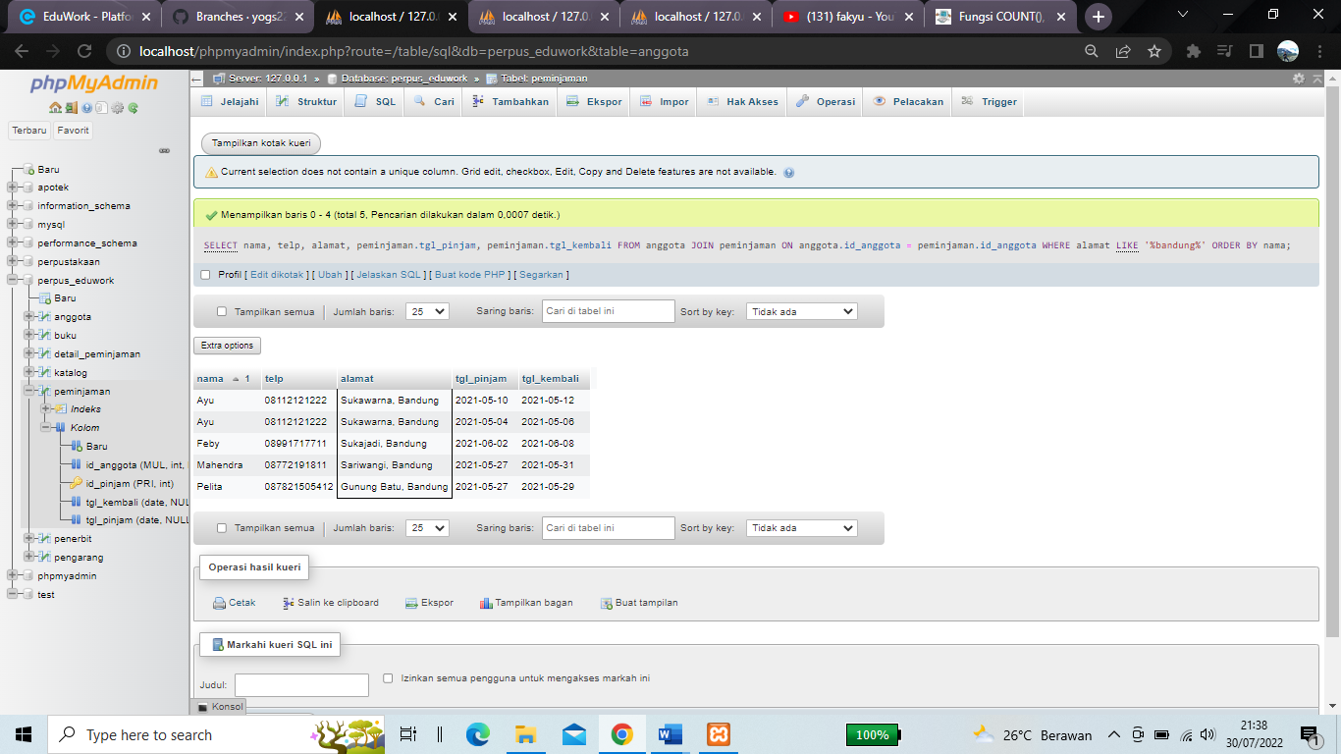

1. Tampilkan nama, telp, alamat, tanggal pinjam dan tanggal kembali yang anggotanya beralamat di Bandung dan berjenis kelamin perempuan

[SELECT](http://localhost/phpmyadmin/url.php?url=https://dev.mysql.com/doc/refman/8.0/en/select.html) nama, telp, alamat, peminjaman.tgl_pinjam, peminjaman.tgl_kembali, sex FROM anggota JOIN peminjaman ON anggota.id_anggota = peminjaman.id_anggota WHERE alamat [LIKE](http://localhost/phpmyadmin/url.php?url=https://dev.mysql.com/doc/refman/8.0/en/string-comparison-functions.html%23operator_like) '%bandung%' [AND](http://localhost/phpmyadmin/url.php?url=https://dev.mysql.com/doc/refman/8.0/en/logical-operators.html%23operator_and) sex [LIKE](http://localhost/phpmyadmin/url.php?url=https://dev.mysql.com/doc/refman/8.0/en/string-comparison-functions.html%23operator_like) '%P%' ORDER BY nama;

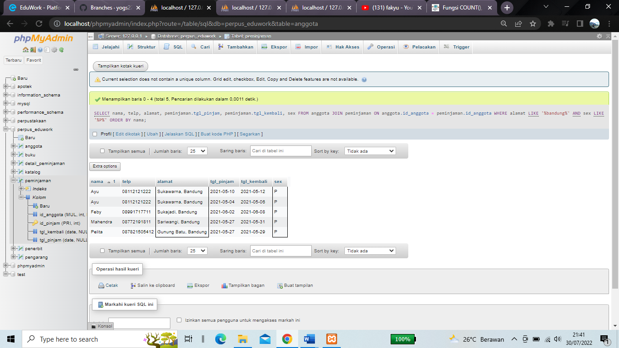

1. Tampilkan nama, telp, alamat, tanggal pinjam, tanggal kembali, isbn dan qty, dimana jumlah qty lebih dari 1

[SELECT](http://localhost/phpmyadmin/url.php?url=https://dev.mysql.com/doc/refman/8.0/en/select.html) anggota.nama, anggota.telp, anggota.alamat, peminjaman.tgl_pinjam, peminjaman.tgl_kembali,detail_peminjaman.isbn,detail_peminjaman.qty FROM peminjaman JOIN anggota ON anggota.id_anggota = peminjaman.id_anggota JOIN detail_peminjaman ON detail_peminjaman.id_pinjam = peminjaman.id_pinjam WHERE qty >1 ORDER BY nama;

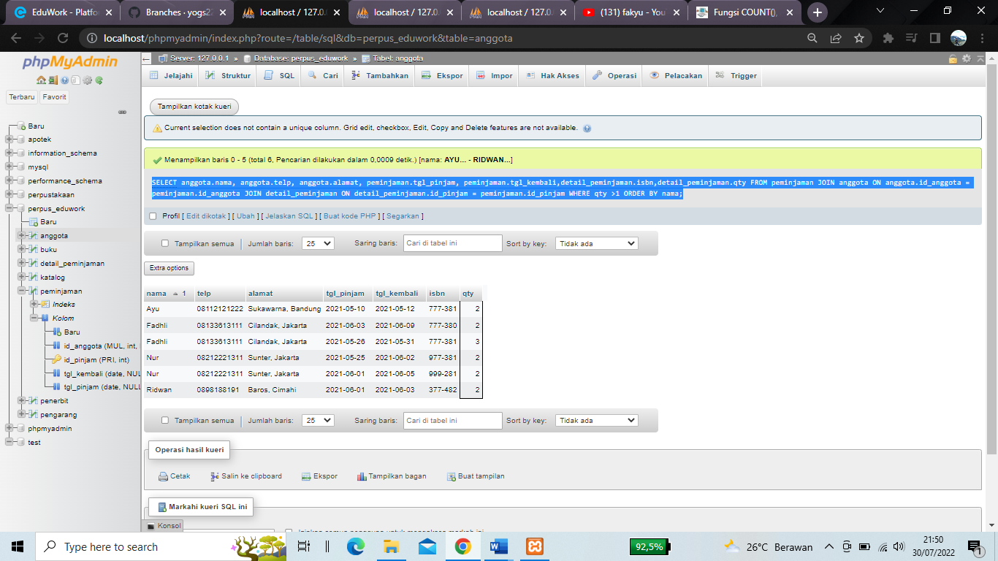

1. Tampilkan nama, telp, alamat, tanggal pinjam, tanggal kembali, isbn, qty, judul buku, harga pinjam dan total harga (qty di kali harga pinjam)

[SELECT](http://localhost/phpmyadmin/url.php?url=https://dev.mysql.com/doc/refman/8.0/en/select.html) anggota.nama, anggota.telp, anggota.alamat, peminjaman.tgl_pinjam, peminjaman.tgl_kembali,detail_peminjaman.isbn,detail_peminjaman.qty, buku.judul, buku.harga_pinjam, detail_peminjaman.qty*buku.harga_pinjam AS total_harga FROM peminjaman JOIN anggota ON anggota.id_anggota = peminjaman.id_anggota JOIN detail_peminjaman ON detail_peminjaman.id_pinjam = peminjaman.id_pinjam JOIN buku ON buku.isbn = detail_peminjaman.isbn ORDER BY nama;

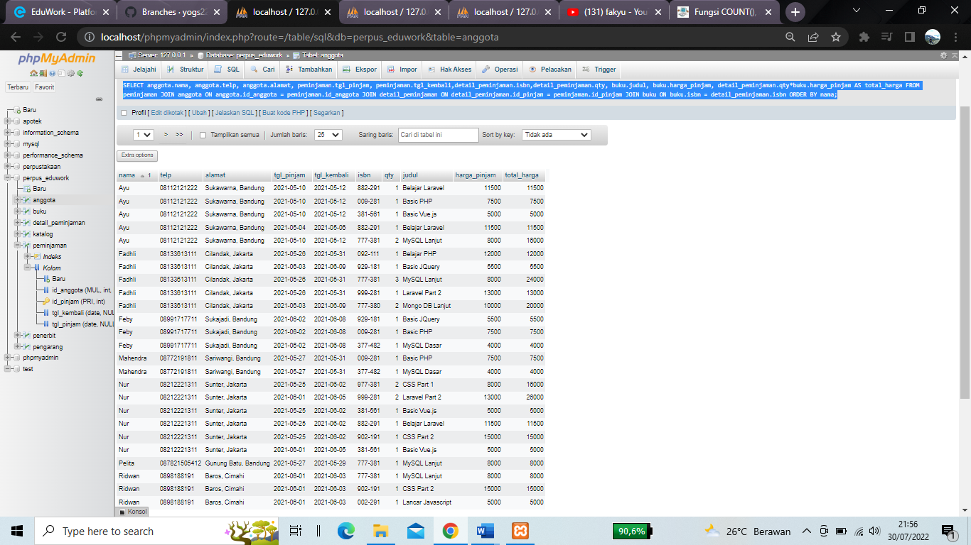

1. Tampilkan nama anggota, telp anggota, alamat anggota, tanggal pinjam, tanggal kembali, isbn, qty, judul buku, nama penerbit, nama pengarang dan nama katalog

[SELECT](http://localhost/phpmyadmin/url.php?url=https://dev.mysql.com/doc/refman/8.0/en/select.html) anggota.nama, anggota.telp, anggota.alamat, peminjaman.tgl_pinjam, peminjaman.tgl_kembali,detail_peminjaman.isbn,detail_peminjaman.qty, buku.judul, penerbit.nama_penerbit,pengarang.nama_pengarang,katalog.nama FROM peminjaman JOIN anggota ON anggota.id_anggota = peminjaman.id_anggota JOIN detail_peminjaman ON detail_peminjaman.id_pinjam = peminjaman.id_pinjam JOIN buku ON buku.isbn = detail_peminjaman.isbn JOIN penerbit ON penerbit.id_penerbit = buku.id_penerbit JOIN pengarang ON pengarang.id_pengarang = buku.id_pengarang JOIN katalog ON katalog.id_katalog = buku.id_katalog ORDER BY anggota.nama;

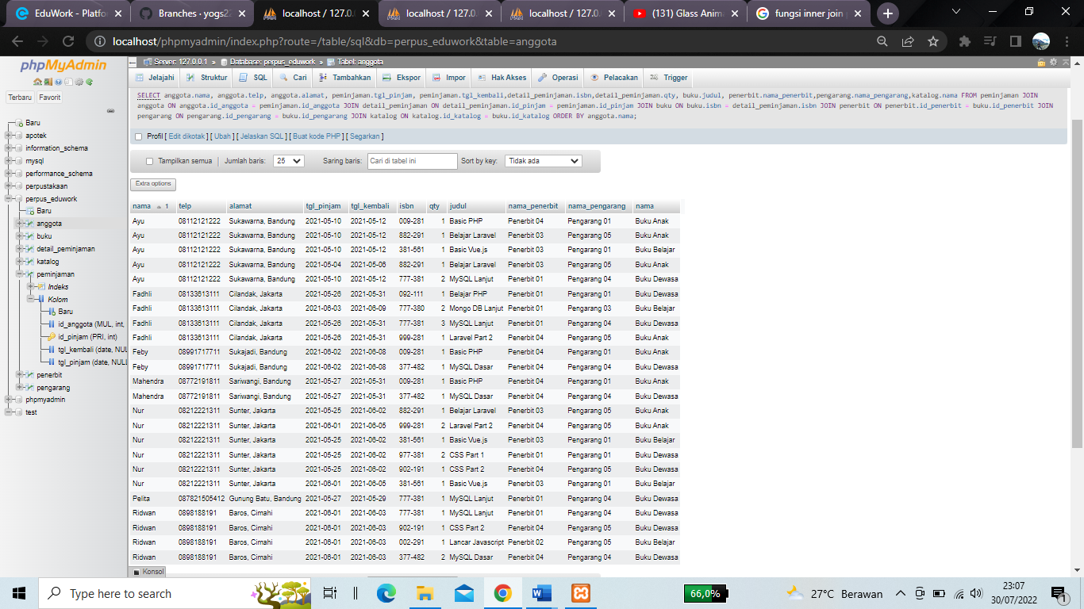

1. Tampilkan semua data katalog, judul buku, dimana semua data katalog mempunyai relasi ke data buku

[SELECT](http://localhost/phpmyadmin/url.php?url=https://dev.mysql.com/doc/refman/8.0/en/select.html) katalog.id_katalog,nama, buku.judul FROM katalog JOIN buku ON buku.id_katalog = katalog.id_katalog ORDER BY nama;

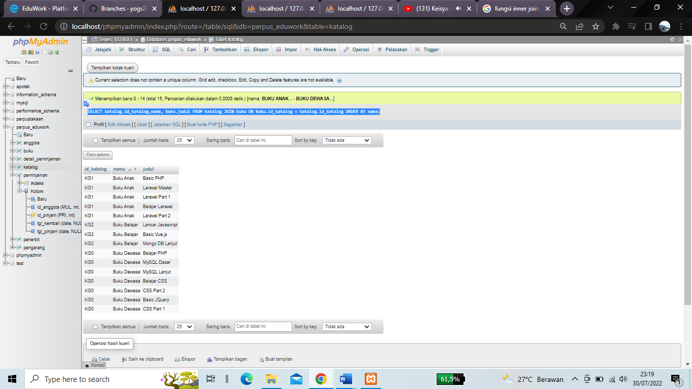

1. Tampilkan semua data buku dan nama penerbit. Beserta data buku yang tidak mempunyai relasi ke data penerbit

[SELECT](http://localhost/phpmyadmin/url.php?url=https://dev.mysql.com/doc/refman/8.0/en/select.html) * , penerbit.nama_penerbit FROM `buku` [LEFT](http://localhost/phpmyadmin/url.php?url=https://dev.mysql.com/doc/refman/8.0/en/string-functions.html%23function_left) JOIN penerbit ON penerbit.id_penerbit = buku.id_penerbit UNION [SELECT](http://localhost/phpmyadmin/url.php?url=https://dev.mysql.com/doc/refman/8.0/en/select.html) * , penerbit.nama_penerbit FROM `buku` [RIGHT](http://localhost/phpmyadmin/url.php?url=https://dev.mysql.com/doc/refman/8.0/en/string-functions.html%23function_right) JOIN penerbit ON penerbit.id_penerbit = buku.id_penerbit;

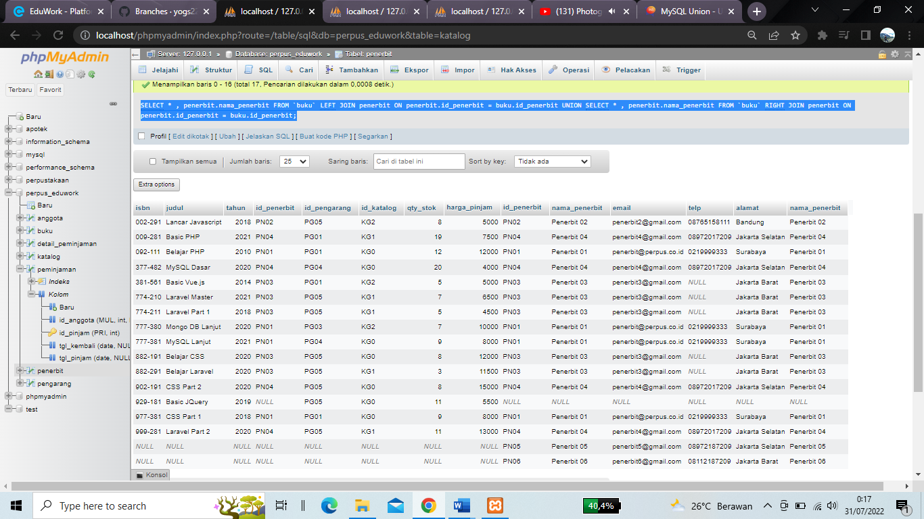

1. Tampilkan ada berapa jumlah pengarang PG05 pada table buku

[SELECT](http://localhost/phpmyadmin/url.php?url=https://dev.mysql.com/doc/refman/8.0/en/select.html) pengarang.id_pengarang, [COUNT](http://localhost/phpmyadmin/url.php?url=https://dev.mysql.com/doc/refman/8.0/en/aggregate-functions.html%23function_count)(buku.id_pengarang) AS jumlah_pengarang FROM buku JOIN pengarang ON pengarang.id_pengarang=buku.id_pengarang WHERE buku.id_pengarang [LIKE](http://localhost/phpmyadmin/url.php?url=https://dev.mysql.com/doc/refman/8.0/en/string-comparison-functions.html%23operator_like) '%pg05%';

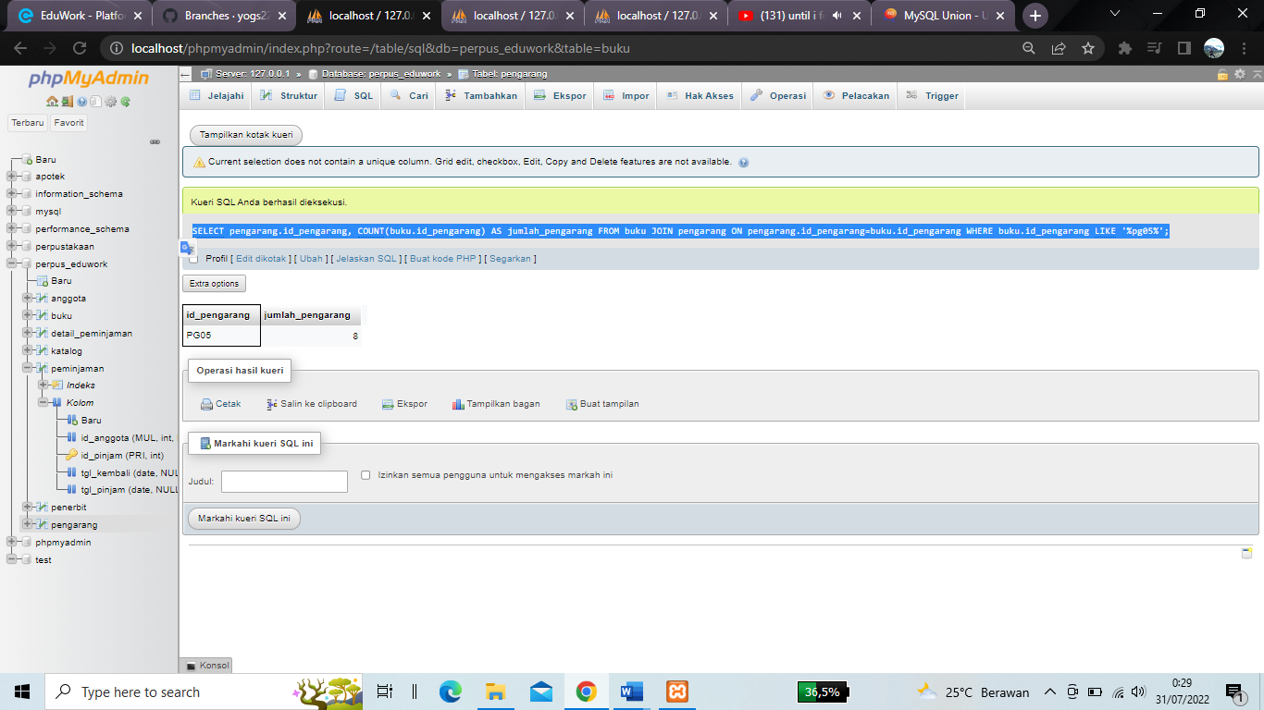

1. Tampilkan data buku yang harganya lebih dari 10000

[SELECT](http://localhost/phpmyadmin/url.php?url=https://dev.mysql.com/doc/refman/8.0/en/select.html) * FROM buku WHERE harga_pinjam >10000;

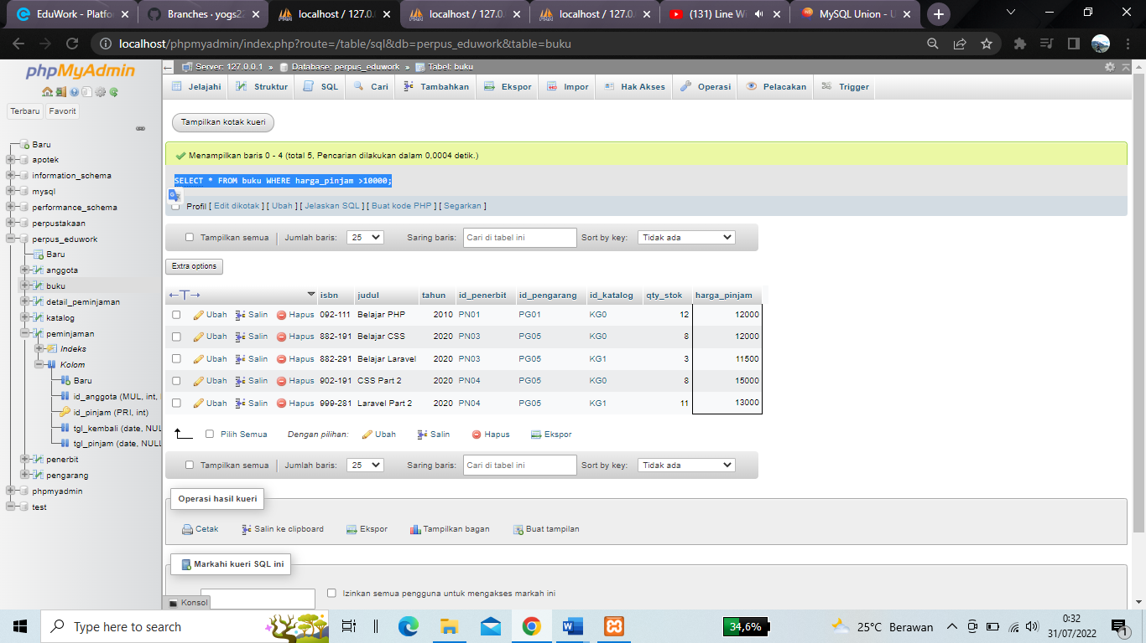

1. Tampilkan seluruh data buku yang diterbitkan oleh Penerbit 01, dimana buku tersebut harus mempunyai qty lebih dari 10

[SELECT](http://localhost/phpmyadmin/url.php?url=https://dev.mysql.com/doc/refman/8.0/en/select.html) * FROM buku JOIN penerbit on penerbit.id_penerbit=buku.id_penerbit WHERE penerbit.nama_penerbit [LIKE](http://localhost/phpmyadmin/url.php?url=https://dev.mysql.com/doc/refman/8.0/en/string-comparison-functions.html%23operator_like) '%penerbit 01%' [AND](http://localhost/phpmyadmin/url.php?url=https://dev.mysql.com/doc/refman/8.0/en/logical-operators.html%23operator_and) buku.qty_stok>10;

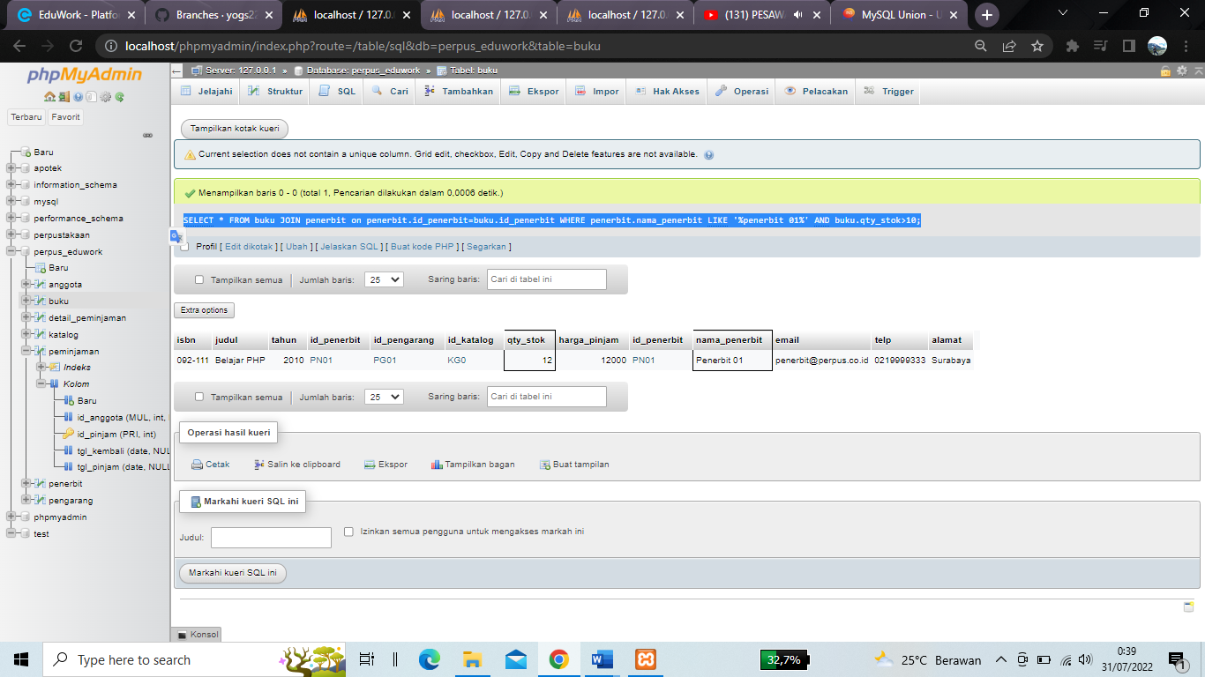

1. Tampilkan seluruh data anggota yang baru ditambahkan pada bulan juni

[SELECT](http://localhost/phpmyadmin/url.php?url=https://dev.mysql.com/doc/refman/8.0/en/select.html) * FROM anggota WHERE month (tgl_entry)=6;

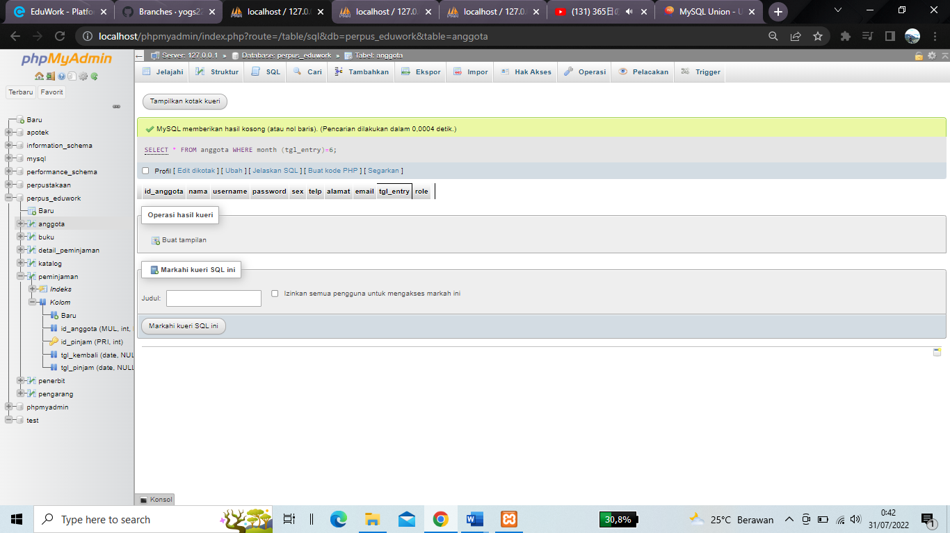

**Tidak ada anggota yang ditambahkan dibulan Juni**